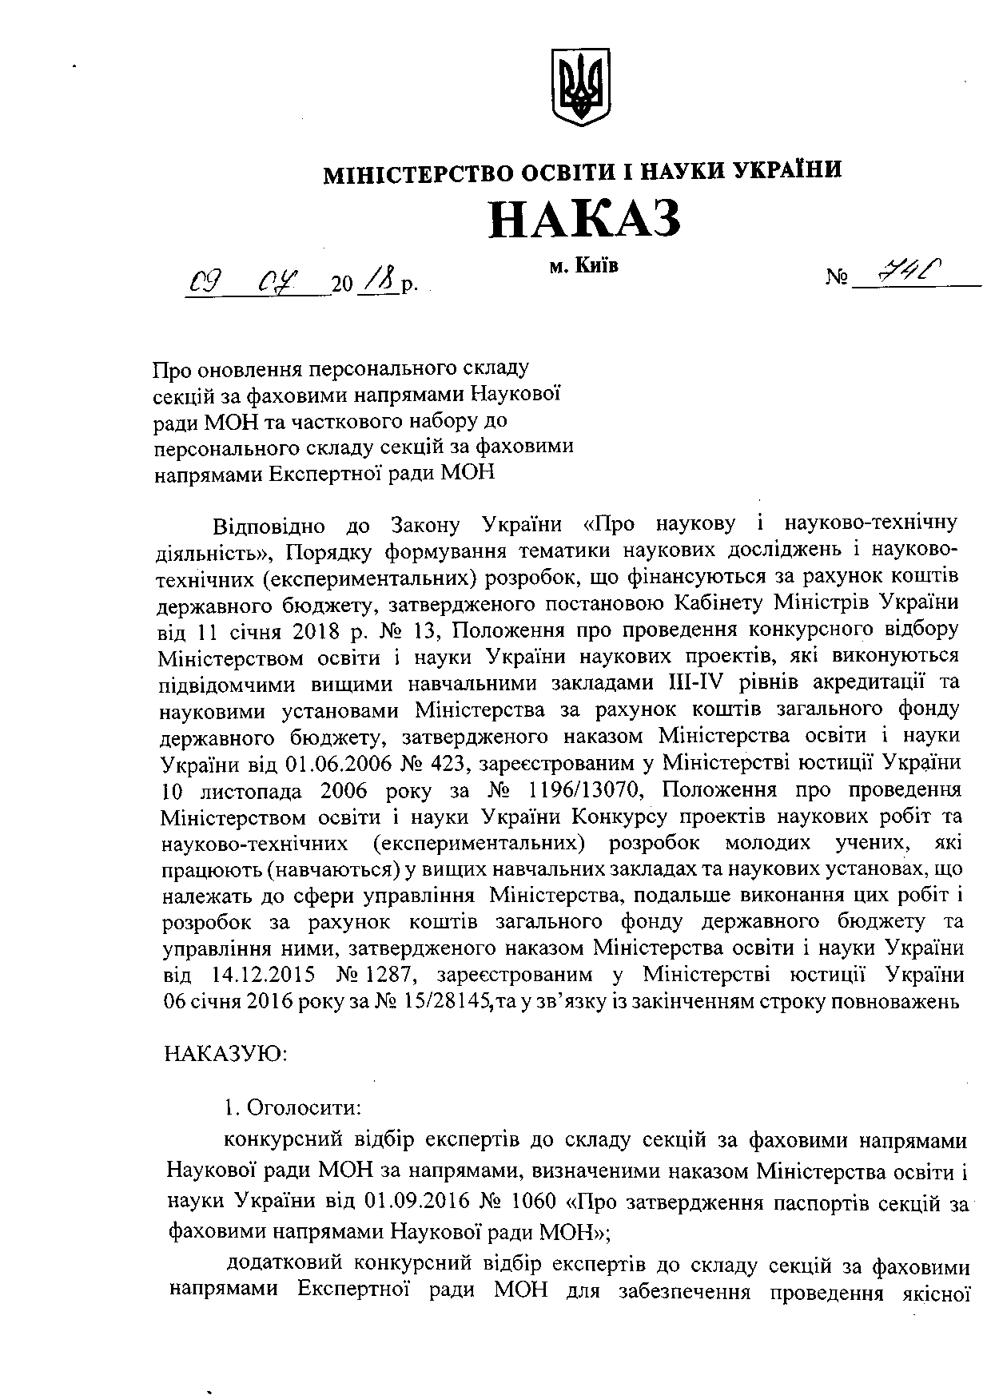

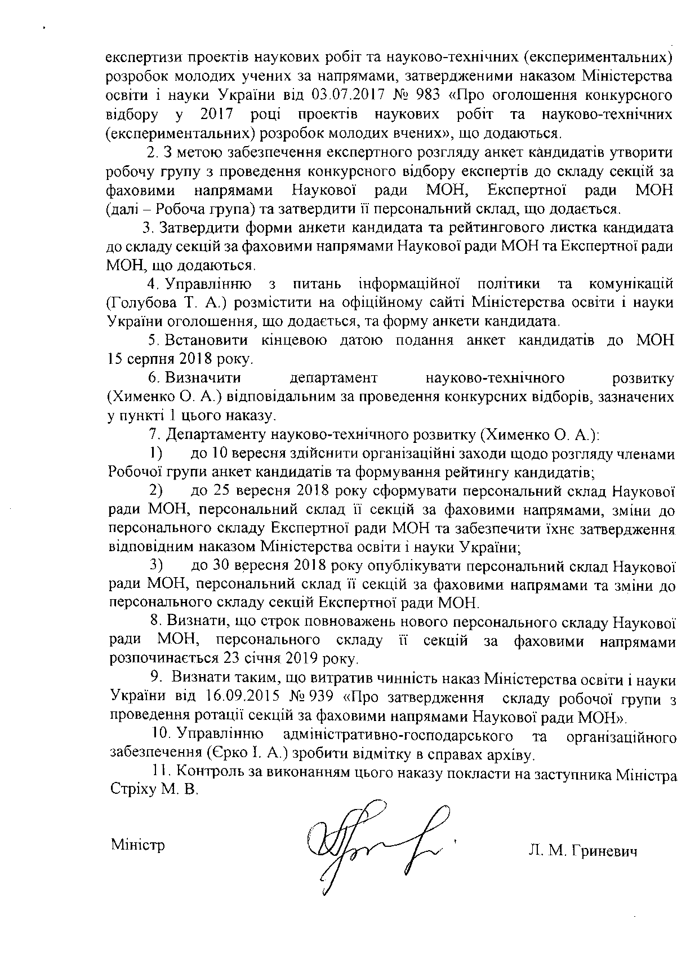

ЗАТВЕРДЖЕНО

Наказ Міністерства освіти і науки України

_09__ __07_ 2018 № __740___

**Анкета кандидата**

1. ПІБ (*українською та англійською мовами*).
2. Дата народження ЧЧ/ММ/РРРР.
3. Назва установи, організації, закладу, де кандидат працює за основним місцем роботи.
4. Посада.
5. Науковий ступінь (рік отримання, спеціальність).
6. Вчене звання (рік отримання, спеціальність).
7. Робочий телефон:

факс: ;

моб. тел.: (обов’язково);

е-mail: (обов’язково).

1. Експертом з якого фахового напряму є кандидат (вибрати зі списку та обов’язково вказати науковий напрям секції згідно з наказами Міністерства освіти і науки України від 01.09.2016 № 1060 або  
   від 03.07.2017 № 983).
2. Державні нагороди/відзнаки/стипендії/премії *(приклад: Лауреат державної премії, стипендія Кабінету Міністрів України, Грант Президента України тощо).*
3. Індекс Гірша (h-індекс) за Sсopus.
4. Загальна кількість статей у журналах та збірниках наукових праць, що реферуються у наукометричних базах даних (Web of Science, Sсopus).
5. Статті за останні 5 років у журналах та збірниках наукових праць, що входять до переліку фахових видань України та мають ISSN, крім тих, які зазначено у пункті 11.
6. Загальна кількість монографій опублікованих українською мовою.
7. Перелік монографій, опублікованих у закордонних наукових виданнях англійською або мовами Європейського Союзу (*навести посилання на веб-сторінку з вихідними даними публікації*).
8. Перелік охоронних документів на об’єкти права інтелектуальної власності.
9. **Досвід участі та керівництва науковими проектами**:

* перелік наукових **проектів/запитів на фінансування**, в яких кандидат був науковим керівником із зазначенням назви проекту, року його подачі, назви фонду (для закордонних фондів обов’язково вказати країну) та результату (зазначити проект/запит був схвалений чи відхилений);
* перелік наукових проектів, в яких кандидат був виконавцем із зазначенням назви проекту, року, назви фонду (для закордонних фондів обов’язково вказати країну), що фінансував вказаний проект.

1. **Досвід проведення експертизи:**

* членство в редколегії наукових журналів;
* перелік журналів, які запрошували кандидата для рецензування наукових статей (обов’язково зазначити чи реферуються вони у наукометричних базах та вказати (за наявності) імпакт-фактор за попередній рік;
* перелік фондів, які запрошували кандидата проводити експертизу наукових проектів, запитів на стипендіальні програми тощо (навести назву фонду чи установи, характер запитів);
* перелік наукометричних баз, для яких кандидат реферуєте наукові статті.

Дата Підпис кандидата

В. о. директора департаменту

науково-технічного розвитку О. А. Хименко

ЗАТВЕРДЖЕНО

Наказ Міністерства освіти і науки України

_09__ __07_ 2018 № _740____

Перелік напрямів секцій за фаховими напрямами Експертної ради МОН, для яких буде проводитися додатковий набір експертів

Секція «*Нові технології розвитку: транспортної системи, у тому числі розумний, зелений та інтегрований транспорт; ракетно-космічної галузі, авіа- і суднобудування; озброєння та військової техніки; дослідження з найбільш важливих проблем ядерної фізики, радіофізики та астрономії*».

Наукові піднапрями:

«Ракетно-космічна галузь та авіабудування» – 4 експерти;

«Суднобудування» – 7 експертів;

«Озброєння та військова техніка» – 7 експертів;

«Ядерна фізика» – 6 експертів;

«Радіофізика» – 6 експертів;

«Астрономія» – 5 експертів.

Секція «*Нові технології виробництва матеріалів, їх оброблення, з'єднання, контроль якості; матеріалознавство; наноматеріали та нанотехнології*».

Наукові піднапрями:

«Матеріалознавство» – 4 експерти;

«Нові технології оброблення та з’єднання матеріалів» – 2 експерти;

«Наноматеріали та нанотехнології» – 3 експерти;

«Біоматеріалознавство» – 2 експерти;

Секція «*Нові технології екологічно чистого виробництва та будівництва, охорони навколишнього природного середовища, видобутку та переробки корисних копалин; хімічні процеси та речовини в екології; раціональне природокористування*».

Наукові піднапрями:

«Нові технології екологічно чистого виробництва» – 3 експерти;

«Нові технології в будівництві» – 7 експертів;

«Видобуток та переробка корисних копалин» – 3 експерти;

«Хімічні процеси та речовини в екології» – 5 експертів;

Секція «*Економічні перетворення; демографічні зміни та благополуччя суспільства*».

Наукові піднапрями:

«Фактори, показники та засоби зростання економіки України в умовах європейської інтеграції» – 1 експерт;

«Інноваційна динаміка розвитку національної економіки: ринкова синергетика та механізми управління» – 2 експерти;

«Економічні механізми розвитку аграрного сектора в системі забезпечення конкурентоспроможності національної економіки» – 1 експерт;

«Прикладні проблеми організації продуктивних сил, удосконалення соціально-економічних відносин, механізми регулювання розвитку країни та її регіонів» – 1 експерт;

«Механізми управління економікою на галузевому, міжгалузевому та регіональному рівнях, форми, методи, важелі та засоби державного регулювання національної економіки» – 1 експерт;

«Інвестиційний процес, державна інвестиційна політика та механізми її реалізації » – 2 експерти;

«Системні зміни у соціальній політиці держави та регіону, проблеми та пріоритети державного регулювання соціальної сфери» – 3 експерти;

«Трансформації системи соціально-економічної безпеки, здатність держави до захисту національних економічних інтересів від зовнішніх та внутрішніх загроз на різних рівнях суспільної ієрархії» – 2 експерти;

«Науково-практичні дослідження суспільних явищ і процесів у сфері демографії, праці та соціального розвитку, соціально-економічні каталізатори інноваційної та економічної активності населення» – 1 експерт;

«Економічні перетворення у грошовій, фінансовій і кредитній системах, пріоритети взаємодії фінансової внутрішньої і зовнішньої політики суб’єктів економіки» – 2 експерти;

«Перспективи розвитку світового господарства, зовнішньоекономічної діяльності та міжнародних економічних відносин з урахуванням впливу новітніх регіональних і глобальних чинників» – 2 експерти;

«Пріоритетні напрями удосконалення організації бухгалтерського обліку, аналізу, ревізії, аудиту та оподаткування фінансово-господарської діяльності підприємств в умовах невизначеності» – 1 експерт;

«Прикладні засади, розвиток, тенденції, результати та пріоритети економічної, інвестиційної, інноваційної, виробничої, логістичної, маркетингової діяльності підприємств; механізми управління виробничо-господарською діяльністю підприємства (менеджмент)» – 2 експерти;

«Перспективи соціально-економічного та технологічного оновлення підприємств з урахуванням системних змін та інноваційного розвитку економіки України» – 1 експерт;

«Механізми державного управління та державотворення, напрями реалізації публічної політики, пріоритети запровадження технологій електронного урядування та демократичні засади участі у діяльності органів державної влади усіх рівнів» – 2 експерти;

«Комплексні дослідження сталого розвитку країн світу в контексті досягнення цілей розвитку тисячоліття» – 1 експерт.

В. о. директора департаменту

науково-технічного розвитку О. А. Хименко

ЗАТВЕРДЖЕНО

Наказ Міністерства освіти і науки України

_09__ _07____ 2018 № _740____

Персональний склад робочої групи з проведення конкурсного відбору експертів до складу секцій за фаховими напрямами Наукової ради МОН, Експертної ради МОН

|  |  |  |  |
| --- | --- | --- | --- |
| 1 | ВЕЛІЧЕНКО  Олександр  Борисович | – | доктор хімічних наук, професор, завідувач кафедри Державного вищого навчального закладу «Український державний хіміко-технологічний університет» (за згодою) |
| 2 | ВЛОХ  Ростислав  Орестович | – | доктор фізико-математичних наук, професор, директор інституту фізичної оптики імені  О. Г. Влоха (за згодою) |
| 3 | ВОСКОБІЙНИК  Олена  Павлівна | – | доктор технічних наук, проф. кафедри будівельних конструкцій Харківського національного університету міського господарства імені  О. М. Бекетова (за згодою) |
| 4 | ГОРОБЕЦЬ  Оксана  Юріївна | – | доктор фізико-математичних наук, професор, професор кафедри загальної та експериментальної фізики Національного технічного університету України «Київський політехнічний інститут імені Ігоря Сікорського» (за згодою) |
| 5 | ДЖАБРАІЛОВ  Руслан  Аятшахович | – | доктор юридичних наук, доцент Інституту економіко-правових досліджень НАН України, заступник завідувача відділу проблем модернізації господарського права та законодавства (за згодою) |
| 6 | ЖИЛІНСЬКА  Оксана  Іванівна | – | кандидат економічних наук, доцент, завідувач кафедри менеджменту інноваційної та інвестиційної діяльності Київського національного університету імені Тараса Шевченка (за згодою) |
| 7 | ЗУЄВ  Олександр  Леонідович | – | доктор фізико-математичних наук, професор, провідний співробітник відділення прикладних проблем сучасного аналізу Інституту математики НАН України (за згодою) |
| 8 | КЛЕСОВ  Олег  Іванович | – | доктор фізико-математичних наук, професор, завідувач кафедри математичного аналізу та теорії ймовірностей Національного технічного університету України «Київський політехнічний інститут імені Ігоря Сікорського» (за згодою) |
| 9 | КУРБАТОВ  Денис  Ігорович | – | кандидат фізико-математичних наук, старший дослідник, начальник науково-дослідної частини Сумського державного університету (за згодою) |
| 10 | МАХНО  Костянтин  Іванович | – | кандидат сільськогосподарських наук, науковий співробітник науково-організаційного відділу науково-дослідної частини Національного університету біоресурсів і природокористування України (за згодою) |
| 11 | НОСОВА  Богдана  Миколаївна | – | кандидат наук із соціальних комунікацій Інституту журналістики Київського національного університету імені Тараса Шевченка, (за згодою) |
| 12 | ПОПОВ  Сергій  Віталійович | – | доктор технічних наук, старший науковий співробітник, головний науковий співробітник Проблемної науково-дослідної лабораторії автоматизованих систем управління Харківського національного університету радіоелектроніки, голова Харківської обласної ради молодих вчених і спеціалістів, перший заступник голови ради молодих вчених МОН (за згодою) |
| 13 | САМСОНОВА  Вікторія  Володимирівна | – | кандидат економічних наук,  начальник науково-організаційного відділу науково-дослідної частини Національного університету біоресурсів і природокористування України (за згодою) |
| 14 | САНДИГА  Інна  Володимирівна | – | заступник директора департаменту науково-технічного розвитку – начальник відділу розвитку науки у вищих навчальних закладах Міністерства освіти і науки України |
| 15 | СКІДАН  Олена  Валентинівна | – | головний спеціаліст відділу розвитку науки у вищих навчальних закладах департаменту науково-технічного розвитку Міністерства освіти і науки України |
| 16 | СТРІХА  Максим  Віталійович | – | заступник Міністра освіти і науки України, голова робочої групи |
| 17 | ТОРБІН  Григорій  Мирославович | – | доктор фізико-математичних наук, професор, проректор з наукової роботи Національного педагогічного університету імені  М. П. Драгоманова (за згодою) |
| 18 | ХИМЕНКО  Олег  Андрійович | – | виконуючий обов’язки директора департаменту науково-технічного розвитку Міністерства освіти і науки України |
| 19 | ЧЕБАНОВ  Валентин  Анатолійович | – | доктор хімічних наук, професор, виконувач обов’язків генерального директора Державної наукової установи «Науково-технологічний комплекс «Інститут монокристалів» НАН України, виконувач обов’язків завідувача кафедри прикладної хімії Харківського національного університету імені В. Н. Каразіна (за згодою) |
| 20 | ЧЕБЕРКУС  Дмитро  Вікторович | – | генеральний директор директорату науки Міністерства освіти і науки України |
| 21 | ШКЛЯР  Вікторія  Миколаївна | – | державний експерт директорату науки Міністерства освіти і науки України |

В. о. директора департаменту

науково-технічного розвитку О. А. Хименко

До уваги науковців!

Міністерство освіти і науки України щорічно проводить конкурс наукових досліджень і науково-технічних (експериментальних) розробок, фінансування яких здійснюватиметься за кошти загального фонду державного бюджету.

Експертне забезпечення проведення конкурсів наукових досліджень і науково-технічних (експериментальних) розробок, виконавцями яких стануть заклади вищої освіти та наукові установи МОН, покладено на Наукову Раду та Експертну раду МОН.

Оскільки у січні 2019 року закінчується термін дії Наукової ради МОН оголошується конкурс претендентів для участі у якості експертів на наступний строк повноважень Наукової ради МОН.

Для забезпечення проведення якісної експертизи проектів наукових робіт та науково-технічних (експериментальних) розробок молодих учених за напрямами, затвердженими наказом Міністерства освіти і науки України  
від 03.07.2017 № 983, оголошується додатковий конкурсний відбір експертів до складу секцій за фаховими напрямами Експертної ради МОН.

Міністерством освіти і науки України видано наказ про оновлення складу секцій за фаховими напрямами Наукової ради МОН та додаткового конкурсного відбору до складу Експертної ради МОН (від _09.07.2018р._ № _740_).

Кандидати до складу секцій можуть претендувати лише на одну із запропонованих секцій із зазначенням наукового напряму секції за фаховим напрямом Наукової ради МОН та Експертної ради МОН.

Створена google-form анкети кандидата, яку   
необхідно заповнити скориставшись наступним посиланням <https://goo.gl/forms/dzTGHWISUA03U5VH2>.

Паперовий варіант анкети із підписом кандидата, завірений організацією (установою), у якій він працює, надати до департаменту науково-технічного розвитку у період, визначений наказом МОН.

В. о. директора департаменту

науково-технічного розвитку О. А. Хименко